Français général 1 (10) Mes amis et moi
https://youtu.be/5DMbvW32-Pk
Totem 1 : Dossier 2 leçon 6 Mes amis et moi page 30
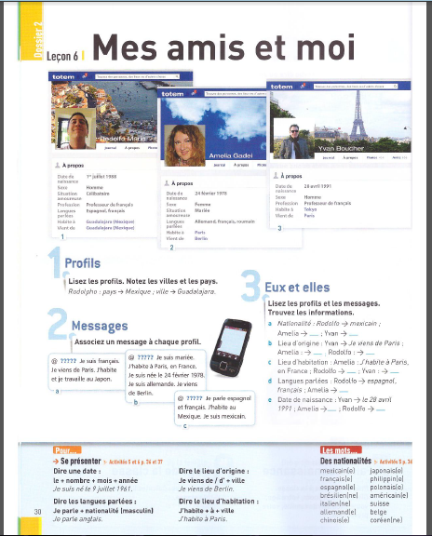
Une ville – un pays
Pour se présenter
- Dire une date : 1961 Mille neuf cent soixante et onze.
Je suis né le 2 avril 2002. Deux deux.
Je suis née le 15 septembre 1998.
- Dire les langues parlées : Je parle français, tu parles anglais, elle parle arabe.
- Dire le lieu d'origine : Je viens de Berlin, tu viens d'Orléans.
Il vient, elle vient, nous venons, vous venez, ils viennent, elles viennent.
- Dire le lieu d'habitation : J'habite à Paris.

https://youtu.be/vFyWGf_-Oiw

Exercice 5 page 36
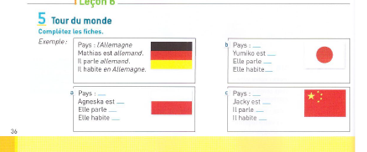

Exercice 6 page 37
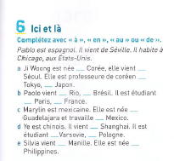

Exercice 7 page 37
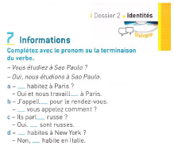

Cahier des activités page 26 exercice 2 et 3
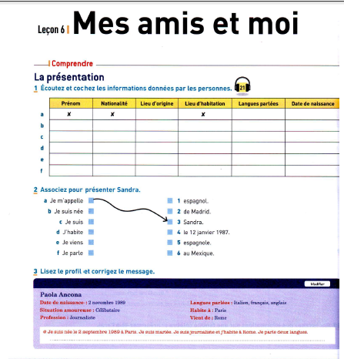

https://youtu.be/Lb8NtcATev4
Cahier des activités page 27 exercice 4 et 5
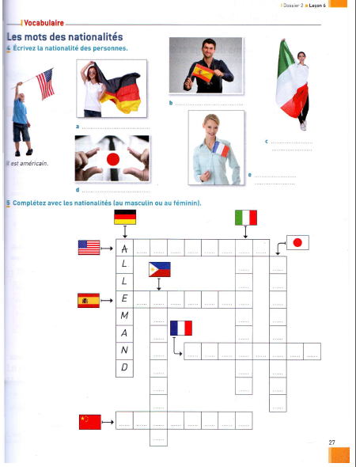

Page 31
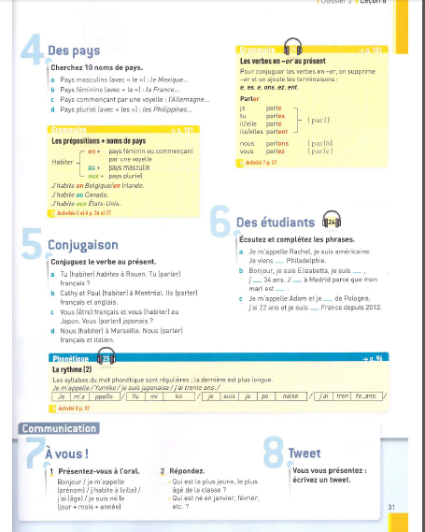

6

Cahier des activités page 28 exercice 6,7, 8 et 9
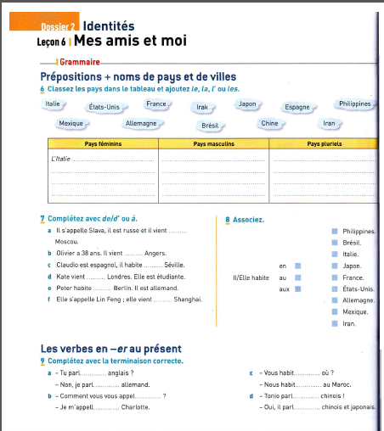
Cahier des activités page 29 exercice 10 et 11
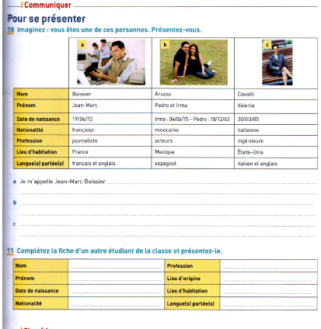

v. venir de | v. aller (à )
Je viens  Tu viens  Il/elle vient  Nous venons  Vous venez  Ils/elles viennent | Je vais  Tu vas  Il/elle va  Nous allons  Vous allez  Ils/elles vont

